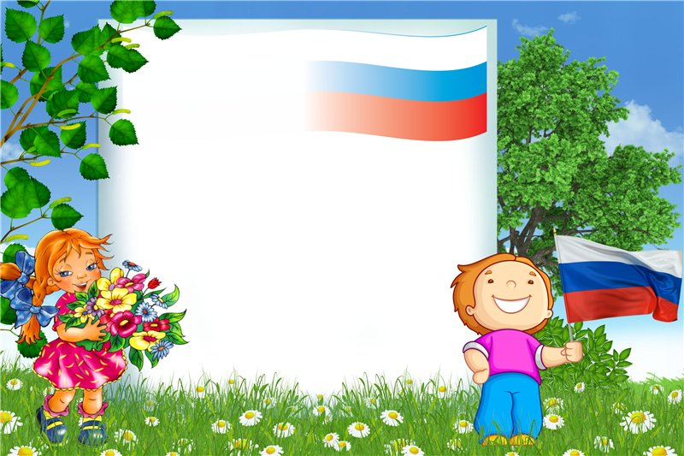

**Формирование у дошкольников представлений о малой родине**

**(консультация для родителей)**



Любовь к большой Родине начинается с любви к Родине малой: к своему селу, улице, дому, к семье.

Ю. Нагибин



Малая Родина…Как хочется произносить эти слова нежно, с любовью. У каждого человека она своя, но для всех малая Родина является своеобразной путеводной звездой, которая определяет очень многое на протяжении жизни. Каждому человеку необходим край, где он родился и вырос, где особенно, по-домашнему светят звезды. Малая Родина это великое наследство, которое мы



должны беречь, развивать и распространять его среди потомков.

Нельзя быть патриотом, не чувствуя личной связи с Родиной. В современных условиях, в период изменений в жизни общества, особенно остро возникает необходимость вернуться к традициям нашего народа, к таким понятиям как род, родство, Родина.

Чувство патриотизма очень сложное и многогранное, возникает оно еще в дошкольном детстве и формируется постепенно, посредством воспитания любви к своим ближним,



родным местам, родной стране. Знания о культуре, быте, традициях, истории своей малой Родины поможет ребенку в будущем с большим вниманием, интересом и уважением отнестись к истории и культуре других народов.

Дети младшего возраста должны знать название улицы, на которой они живут и название улицы, на которой расположен детский сад. Важно обращать внимание на объекты, которые расположены на этих улицах (например, школа, аптека, библиотека), рассказать для чего они предназначены.



В старшем дошкольном возрасте детей начинают знакомить с районом и городом в целом. С достопримечательностями, памятниками, историческими местами. В старшем дошкольном возрасте ребенок должен знать название своего населенного пункта, улицу, на которой он живет, название прилегающих к ней улиц и в честь кого они названы. Для детей организуют экскурсии по населенному пункту, на природу, знакомят с промыслами родного края.



В дошкольном учреждении безусловно организуется всевозможная деятельность для формирования у детей любви к малой родине, но немаловажную роль в этом вопросе играет семья. Именно с семьи начинается любовь к своей малой родине – любовь к маме, папе, родственникам, своему населенному пункту, своему краю.

Вы, уважаемые родители, можете помочь своему ребенку узнать и полюбить его маленькую родину. Читайте о животных и птицах нашего края вместе



с детьми, изучайте растительный мир, знакомьте детей с традициями и обычаями родного края. Рассказывайте им о знаменательных датах и выдающихся людях.

Спасибо за внимание!